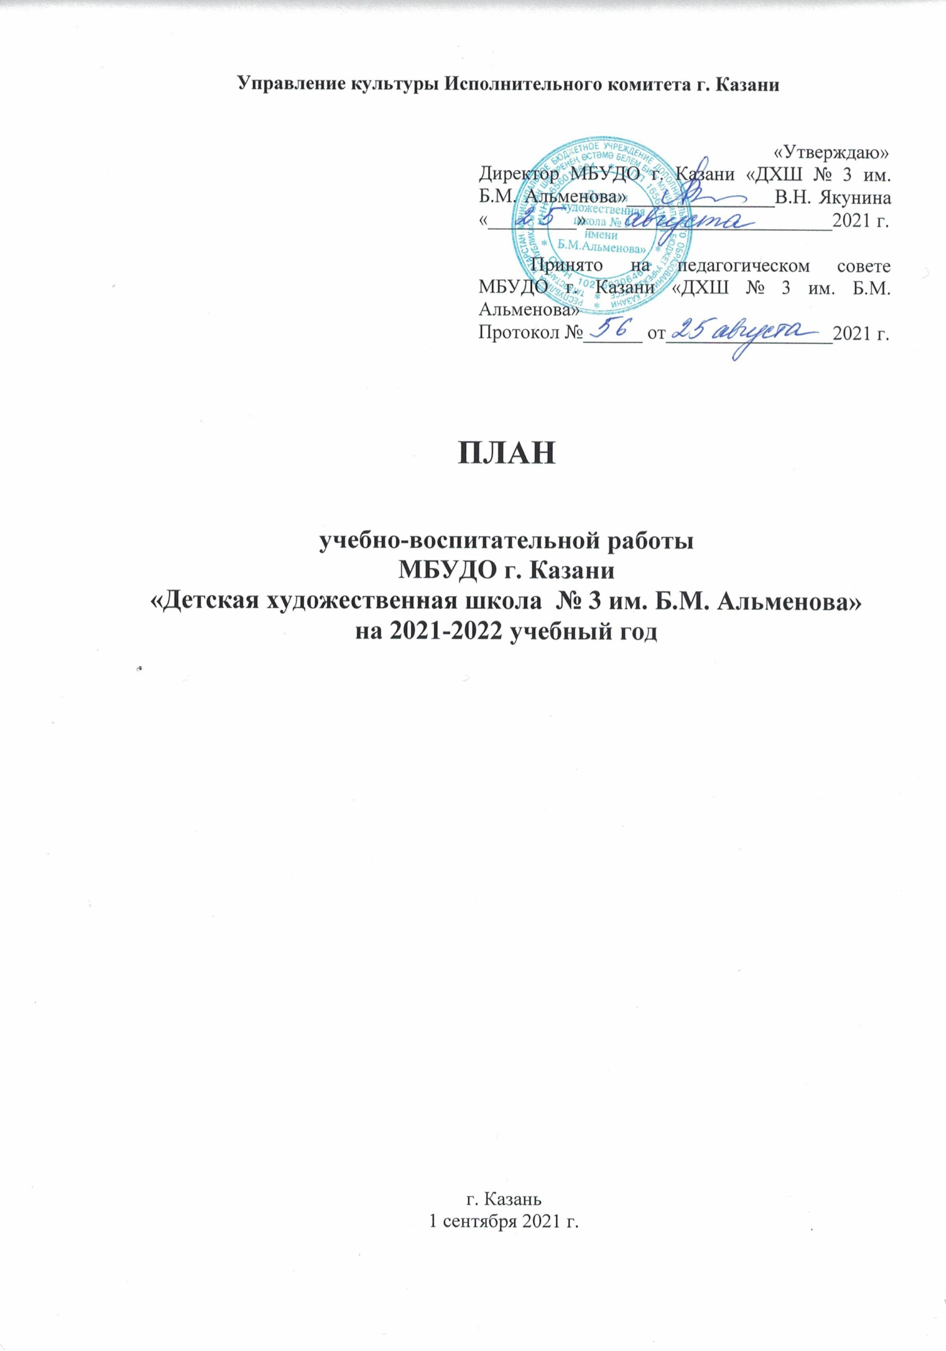

№ | Мероприятие | Сроки | Ответственные
1. | Крупные проекты и выставки:  1. Совместная выставочно-конкурсная деятельность с Литературным музеем Г. Тукая. | В течение года | Зам. директора по УВР Сиразиева А.В.
 | 2. Совместный проект «Традиции и Современность» с Литературным музеем М.Горького и Ф.Шаляпина. | В течение года | Директор Якунина В.Н.
 | - Выставка « Времен связующая нить…» | Апрель-сентябрь | Зам. директора по УВР Сиразиева А.В.
 | 3. Совместный проект «Художники детям…» с «СХР» РО ВТОО «Союз художников России» | В течение года | Директор Якунина В.Н.
 | - Выставки творческих работ художников членов СХ РТ и СХ РФ в стенах школы | В течение года | Зам. директора по УВР Сиразиева А.В.
 | - Мастер-классы «Секреты мастерства»:  - «Стилизация в декоративной живописи»;  - «Натюрморт соусом»;  - «Рисуем наброски». | В течение года | Зам. директора по УВР Сиразиева А.В.
 | 4. Персональные выставки преподавателей ДХШ № 3 им. Б.М. Альменова | Март | Директор Якунина В.Н.
 | - Лекции «Искусство многонационального Татарстана» | Ноябрь-декабрь | Зам. директора по УВР Сиразиева А.В.  Преподаватель Альменова И.Б.
 | 5. Совместная выставочно-конкурсная деятельность с КФУ | В течение года | Зам. директора по УВР Сиразиева А.В.
 | - Республиканский конкурс «Мой Татарстан» | В течение года | Зам. директора по УВР Сиразиева А.В.
 | 6. Совместная выставочно-конкурсная деятельность с Музеем К. Васильева  - Проведение мастер-классов  - Благотворительных акций | В течение года | Директор Якунина В.Н.  Зам. директора по УВР Сиразиева А.В.
 | 7. Совместный проект с Национальным музеем РТ «Сохраняя традиции в творчестве детей» | Январь- август | Директор Якунина В.Н.
 | - Выставка «Ожившие предметы». Традиции народного творчества в работах детей. | Январь- август | Зам. директора по УВР Сиразиева А.В.
 | - Выпуск календаря с творческими детскими работами | Январь- август | Зам. директора по УВР Сиразиева А.В.
2 | Внутришкольная работа  Проведение открытых уроков:  - «Роспись матрешек» (ДПИ, 3 класс)  - «Квиллинг» (ДПИ, 1-2 классы)  - «Печатная графика» (5 классы) | октябрь  ноябрь  апрель | Сиразиева А.В.  Сиразиева А.В.  Якунина В.Н.
3 | Проведение выставок:  - Выставка по итогам летней практики (1-4 классы)  - Выставка работ учащихся «Образ осени в работах детей»  - Выставка детских творческих работ внутри школы на тему: «Экстремизму - нет!»  - Выставка, посвящённая Дню пожилого человека  - Выставка учащейся 4 класса Саляхиевой Элизы – победителя Всероссийского конкурса «Молодые дарования России»  - Выставка детских работ «Моя любимая мама»  - Выставка работ детей - инвалидов  - Выставка работ учащихся «Новогодний калейдоскоп»  -Выставки лучших работ учащихся с 1-х по 5 классы  - Выставка ко Дню защитника Отечества  - Выставка творческих работ к празднику  8 Марта «Я несу тебе цветы»  - Выставка детских работ к празднику «День победы» в ДХШ №3  - Республиканская выставка творческих детских работ, посвящённая Дню защиты детей 1 июня  - Участие в Городских, Республиканских, Международных выставках | сентябрь  сентябрь  сентябрь  октябрь  октябрь  ноябрь  декабрь  декабрь  Январь-март  февраль  март  май  май  в течение года | Зубрилина Т.А.  Червякова Н.Н.  Альменова И.Б.  Исаева М.А.  Исаева М.А.  Ильясова Д.Д.  Червякова Н.Н.  Сагирова Э.А.  Преподаватели по классам  Ильясова Д.Д.  Зубрилина Т.А.  Исаева М.А.  Альменова И.Б.  Якунина В.Н.  Сиразиева А.В.
4 | Проведение конкурсов:  - Городской конкурс «Вторая жизнь цветов» в Казанском Зооботсаде  - Проведение внутришкольного конкурса костюма на  «Осенний бал»  - Республиканский конкурс по живописи «Зимняя палитра» среди обучающихся 4-5 классов ДХШ и ДШИ Республики Татарстан (КХУ им. Н.И. Фешина)  -Форум снежных фигур в Казанском Зооботсаде  - Ежегодный Республиканский конкурс «100-лица»  - Республиканский конкурс «Вглядываясь в мир»  - Участие в Городских, Республиканских, Международных конкурсах | октябрь  октябрь  9 января  февраль  март  апрель  в течение года | Зубрилина Т.А  Ильясова Д.Д.  Сагирова Э.А.  Исаева М.А.  Зубрилина Т.А.  Якунина В.Н.  Преподаватели  Преподаватели
5 | Оформление стендов:  - «Противопожарная безопасность»  - «Наши успехи»  - Оформление классных комнат, закреплённых за педагогами | сентябрь  ноябрь  в течение года | Туракалина М.П.  Сиразиева А.В.  Преподаватели
6 | Изготовление наглядных и методических пособий | в течение года | Преподаватели
7 | Проведение тематических вечеров:  - Проведение вечера «Осенний карнавал»  - Проведение Новогоднего вечера (чаепитие по классам  - Проведение по графику вечеров набросков | октябрь  январь  в течение года | Червякова Н.Н.  Зубрилина Т.А.  Преподаватели
8 | Выпуск стенгазет:  -День учителя  -Новый год  -День защитника Отечества  -8 Марта | октябрь  декабрь  февраль  март | Зубрилина Т.А.  Червякова Н.Н.  Сиразиева А.В.  Зубрилина Т.А.
9 | Развеска работ всех учащихся по итогам полугодия | декабрь  май | Директор, преподаватели
10 | Участие в праздниках Кировского и Московского районов г. Казани | в течение года | Директор, преподаватели
11 | Проведение мероприятий совместно с Администрацией Кировского и Московского районов г. Казани | в течение года | Директор, преподаватели
12 | Проведение совместных мероприятий с музыкальными школами | в течение года | Директор, преподаватели
13 | Участие во всех городских выставках и конкурсах | в течение года | Директор, преподаватели
14 | Участие в Республиканских и Межрегиональных конкурсах и выставках | в течение года | Директор, преподаватели
15 | Повышение уровня преподавателей:  - Участие преподавателей казанских художественных школ в республиканской научно – практической конференции в КХУ им. Н. Фешина  - Организация творческих выставок преподавателей  - Приобретение знаний путём посещения курсов и вновь организованных занятий по повышению квалификации педагогов  - Приобретение знаний и навыков путём посещения уроков в других ДХШ  -Участие в городских и республиканских совещаниях руководителей и преподавателей учебных заведений  -Участие в научно- практических Республиканских и Региональных конференция  - Посещение мастер-классов | ноябрь  в течение года  в течение года  в течение года  в течение года  в течение года  в течение года | Директор, преподаватели  Преподаватели  Директор, преподаватели  Директор, преподаватели  Директор, преподаватели  Преподаватели  Преподаватели
16 | Воспитательная работа:  - Посещение с учащимися музея К. Васильева, знакомство с творчеством художника К. Васильева.  - Организация экскурсий по изучению достопримечательностей г. Казани  - Посещение мастерских художников  - Посещение выставок, проводимых ГМИИ РТ и Выставочным залом СХ РТ  - Автобусная экскурсия с учащимися в «Болгарское городище» с посещением мечетей и достопримечательностей | ноябрь  в течение года  в течение года  в течение года  июнь | Исаева М.А.  Директор, преподаватели  Директор, преподаватели  Директор, преподаватели  Альменова И.Б.
17 | Работа с родителями:  - Общее родительское собрание  - Проведение родительских собраний в течении учебного года по итогам четвертей  - Лекции и открытые уроки для родителей | сентябрь  в течение года  в течение года | Директор, преподаватели  Директор, преподаватели  Директор, преподаватели

Учебные занятия в школе:
Понедельник, вторник, среда, четверг, пятница, суббота
Школа работает в три смены:
1-я смена: с 8.00 до 11.15
2-я смена: с 13.30 до 16.45
3-я смена: с 16.50 до 20.00

Зам. директора по УВР «ДХШ № 3
им. Б. М. Альменова» А.В. Сиразиева

